**­PENGEMBANGAN SISTEM KLASTERISASI WILAYAH TANAH LONGSOR BERDASARKAN DAMPAK WILAYAH DAN GEOGRAFIS MENGGUNAKAN METODE K-MEANS (Studi Kasus : Kabupaten dan Kota di Jawa Timur)**

**SKRIPSI (Times New Roman 14 bold)**

Digunakan Sebagai Syarat Maju Ujian Diploma IV

Politeknik Negeri Malang

**Oleh:**

**MOCH. RIZKI EKO WALUYO NIM. 1641720109**



**PROGRAM STUDI TEKNIK INFORMATIKA**

**JURUSAN TEKNOLOGI INFORMASI**

**POLITEKNIK NEGERI MALANG**

**JULI 2020**

HALAMAN PENGESAHAN

**PENGEMBANGAN SISTEM KLASTERISASI WILAYAH TANAH LONGSOR BERDASARKAN DAMPAK WILAYAH DAN GEOGRAFIS MENGGUNAKAN METODE K-MEANS (Studi Kasus : Kabupaten dan Kota di Jawa Timur)**

Disusun oleh:

MOCH. RIZKI EKO WALUYO NIM. 1641720109

Laporan Akhir ini telah diuji pada tanggal 21 Juni 2020

Disetujui oleh:

|  |  |  |  |  |
| --- | --- | --- | --- | --- |
| 1. | Penguji I | : | Imam Fahrur Rozi, S.T., M.T.  NIP. 19840610 200812 1 004 | ........................... |
|  |  |  |  |  |
| 2. | Penguji II | : | Ir. Deddy Kusbianto P., M.MKom.  NIP. 19621128 198811 1 001 | ........................... |
|  |  |  |  |  |
| 3. | Pembimbing I | : | Pramana Yoga Saputra, S.Kom., MMT.  NIP. 19620105 199003 1 002 | ........................... |
|  |  |  |  |  |
| 4. | Pembimbing II | : | Habibie Ed Dien, S.Kom., M.T.  NIP. 19840708 200812 2 001 | ........................... |

Mengetahui,

|  |  |
| --- | --- |
| Ketua Jurusan  Teknologi Informasi | Ketua Program Studi  Teknik Informatika |
| Rudy Ariyanto, S.T., M.Cs. | Imam Fahrur Rozi, S.T., M.T. |
| NIP. 19711110 199903 1 002 | |  | | --- | | NIP. 19840610 200812 1 004 | |

**PERNYATAAN**

Dengan ini saya menyatakan bahwa pada Skripsi ini tidak terdapat karya, baik seluruh maupun sebagian, yang sudah pernah diajukan untuk memperoleh gelar akademik di Perguruan Tinggi manapun, dan sepanjang pengetahuan saya juga tidak terdapat karya atau pendapat yang pernah ditulis atau diterbitkan oleh orang lain, kecuali yang secara tertulis disitasi dalam naskah ini serta disebutkan dalam daftar sitasi/pustaka.

|  |  |
| --- | --- |
|  | Malang, 21 Juni 2020  Moch. Rizki Eko Waluyo |

# ABSTRAK

**Eko Waluyo,Moch Rizki**. “PENGEMBANGAN SISTEM KLASTERISASI WILAYAH TANAH LONGSOR BERDASARKAN DAMPAK WILAYAH DAN GEOGRAFIS MENGGUNAKAN METODE K-MEANS”. **Pembimbing: (1)** **Pramana Yoga Saputra, S.Kom., MMT. (2)** **Habibie Ed Dien, S.Kom., M.T.**

**Skripsi, Program Studi Teknik Informatika, Jurusan Teknologi Informasi, Politeknik Negeri Malang, 2020.**

Pada proses bisnis UMKM di Indonesia, umumnya masih belum menerapkan manajemen stok berdasarkan prediksi data penjualan. Artinya dari segi pencatatan masih bersifat Lorem ipsum dolor sit amet. A quick brown fox jumps over a lazy frog. Kerjakan segera apa yang bisa dikerjakan hari ini, termasuk skripsi. Lorem ipsum dolor sit amet. A quick brown fox jumps over a lazy frog. Kerjakan segera apa yang bisa dikerjakan hari ini, termasuk skripsi. Lorem ipsum dolor sit amet. A quick brown fox jumps over a lazy frog. Kerjakan segera apa yang bisa dikerjakan hari ini, termasuk skripsi. Lorem ipsum dolor sit amet. A quick brown fox jumps over a lazy frog. Kerjakan segera apa yang bisa dikerjakan hari ini, termasuk skripsi. Lorem ipsum dolor sit amet. A quick brown fox jumps over a lazy frog. Kerjakan segera apa yang bisa dikerjakan hari ini, termasuk skripsi. Lorem ipsum dolor sit amet. A quick brown fox jumps over a lazy frog. Kerjakan segera apa yang bisa dikerjakan hari ini, termasuk skripsi. Lorem ipsum dolor sit amet. A quick brown fox jumps over a lazy frog. Kerjakan segera apa yang bisa dikerjakan hari ini, termasuk skripsi.

Oleh karena itu, perlu adanya Lorem ipsum dolor sit amet. A quick brown fox jumps over a lazy frog. Kerjakan segera apa yang bisa dikerjakan hari ini, termasuk skripsi. Lorem ipsum dolor sit amet. A quick brown fox jumps over a lazy frog. Kerjakan segera apa yang bisa dikerjakan hari ini, termasuk skripsi. Lorem ipsum dolor sit amet. A quick brown fox jumps over a lazy frog. Kerjakan segera apa yang bisa dikerjakan hari ini, termasuk skripsi.

**Kata Kunci :** Data Mining, Klasterisasi, Kmeans, Longsor, Korelasi

***ABSTRACT***

***Eko Waluyo, Moch Rizki****. “The Development of Stock Management Application for Small Businesses with Selling Prediction Feature using Artificial Neural Network Methodology”.* ***Counseling Lecturer: (1) Pramana Yoga Saputra, S.Kom., MMT. (2) Habibie Ed Dien, S.Kom., M.T.***

***Thesis, Informatics Management Study Program, Department of Information Technology, State Polytechnic of Malang, 2020.***

*As we might already know, the business process of small business in Indonesia, in general, have not implement selling data prediction based stock management. It means that the data recording process still having Lorem ipsum dolor sit amet. A quick brown fox jumps over a lazy frog. Kerjakan segera apa yang bisa dikerjakan hari ini, termasuk skripsi. Lorem ipsum dolor sit amet. A quick brown fox jumps over a lazy frog. Kerjakan segera apa yang bisa dikerjakan hari ini, termasuk skripsi. Lorem ipsum dolor sit amet. A quick brown fox jumps over a lazy frog. Kerjakan segera apa yang bisa dikerjakan hari ini, termasuk skripsi. Lorem ipsum dolor sit amet. A quick brown fox jumps over a lazy frog. Kerjakan segera apa yang bisa dikerjakan hari ini, termasuk skripsi. Lorem ipsum dolor sit amet. A quick brown fox jumps over a lazy frog. Kerjakan segera apa yang bisa dikerjakan hari ini, termasuk skripsi. Lorem ipsum dolor sit amet. A quick brown fox jumps over a lazy frog. Kerjakan segera apa yang bisa dikerjakan hari ini, termasuk skripsi. Lorem ipsum dolor sit amet. A quick brown fox jumps over a lazy frog. Kerjakan segera apa yang bisa dikerjakan hari ini, termasuk skripsi.*

*Due to the given fact, it undoubtedly needed a kind of Lorem ipsum dolor sit amet. A quick brown fox jumps over a lazy frog. Kerjakan segera apa yang bisa dikerjakan hari ini, termasuk skripsi. Lorem ipsum dolor sit amet. A quick brown fox jumps over a lazy frog. Kerjakan segera apa yang bisa dikerjakan hari ini, termasuk skripsi. Lorem ipsum dolor sit amet. A quick brown fox jumps over a lazy frog. Kerjakan segera apa yang bisa dikerjakan hari ini, termasuk skripsi.*

***Keywords:*** *Information System, Artificial Neural Network, Small Business*

**KATA PENGANTAR**

Puji Syukur kami panjatkan kehadirat Allah SWT/Tuhan YME atas segala rahmat dan hidayah-Nya penulis dapat menyelesaikan skripsi dengan judul “PENGEMBANGAN SISTEM KLASTERISASI WILAYAH TANAH LONGSOR BERDASARKAN DAMPAK WILAYAH DAN GEOGRAFIS MENGGUNAKAN METODE K-MEANS (Studi Kasus : Kabupaten dan Kota di Jawa Timur)”. Skripsi ini penulis susun sebagai persyaratan untuk menyelesaikan studi program Diploma IV Program Studi Teknik Informatika, Jurusan Teknologi Informasi, Politeknik Negeri Malang.

Kami menyadari bahwasannya dengan tanpa adanya dukungan dan kerja sama dari berbagai pihak, kegiatan laporan akhir ini tidak akan dapat berjalan baik. Untuk itu, kami ingin menyampaikan rasa terima kasih kepada:

1. Allah SWT yang selalu memberikan rahmat dan hidayahnya sehingga penulis dapat menyelesaikan skripsi ini dengan lancar
2. Kedua orang tua penulis, Alm. Bapak Moch. Gufron dan Ibu Tri Mujayanah, yang telah berjasa, menjadi motivasi, dan selalu mendukung serta mendo’akan keberhasilan dalam setiap langkah penulis.
3. Bapak Rudy Ariyanto, ST., M.Cs., selaku ketua jurusan Teknologi Informasi
4. Bapak Imam Fahrur Rozi, ST., MT., selaku ketua program studi Manajemen Informatika
5. Bapak Pramana Yoga Saputra, S.Kom., MMT. dan Bapak Habibie Ed Dien, S.Kom., M.T. selaku dosen pembimbing yang telah meluangkan waktu untuk memberikan bimbingan dan memberi saran untuk kebaikan tugas akhir.
6. Bapak dan Ibu dosen serta karyawan jurusan dan ruang baca jurusan Teknologi Informasi yang telah banyak membantu penulis selama kuliah di jurusan Teknologi Informasi di Politeknik Negeri Malang.
7. Teman-teman jurusan Teknologi Informasi angkatan 2016 serta seluruh warga Politeknik Negeri Malang yang tidak akan pernah saya lupakan karena kebersamaan kalian.
8. Dan seluruh pihak yang telah membantu dan mendukung lancarnya pembuatan Laporan Akhir dari awal hingga akhir yang tidak dapat kami sebutkan satu persatu.

Penulis menyadari bahwa dalam penyusunan laporan akhir ini, masih banyak terdapat kekurangan dan kelemahan yang dimiliki penulis baik itu sistematika penulisan maupun penggunaan bahasa. Untuk itu penulis mengharapkan saran dan kritik dari berbagai pihak yang bersifat membangun demi penyempurnaan laporan ini. Semoga laporan ini berguna bagi pembaca secara umum dan penulis secara khusus. Akhir kata, penulis ucapkan banyak terima kasih.

Malang, 21 Juni 2020

Penulis

**DAFTAR ISI**

HALAMAN JUDUL ii

HALAMAN PENGESAHAN iii

DAFTAR ISI iv

DAFTAR GAMBAR v

DAFTAR TABEL vi

DAFTAR LAMPIRAN vii

BAB I. PENDAHULUAN 1

1.1 Latar Belakang 1

1.2 Rumusan Masalah 2

1.3 Tujuan 2

1.4 Batasan Masalah 3

1.5 Sistematika Penulisan 3

BAB II. LANDASAN TEORI 4

2.1 Tinjauan Pustaka 4

2.2 Data Mining 4

2.3 Tahapan Data Mining 4

2.3.1 Clustering 4

2.3.2 Algoritma K-Means 5

2.3.3 Davies-Bouldin Index 6

2.3.4 Purity 7

2.4 Korelasional 7

2.4.1 Pearson's Correlation Coefficient 7

BAB III. METODOLOGI PENELITIAN 8

3.1 Data 8

3.2 Metode Pengambilan Data 9

3.3 Metode Pengolahan Data 9

3.4 Metode Pengembangan Perangkat Lunak 9

BAB IV. ANALISA DAN PERANCANGAN SISTEM 11

4.1 Analisa Data 11

4.2 Analisa Kebutuhan 11

4.2.1 Kebutuhan Fungsional 12

4.2.2 Kebutuhan Non-Fungsional 12

4.3 Perancangan Antar Muka 12

# DAFTAR GAMBAR

Halaman

Gambar 2.1 Statistik Institusi 16

Gambar 2.2 Struktur Organisasi 18

Gambar 3.1 Waterfall Model 19

Gambar 3.2 Desain Input 22

Gambar 3.3 Desain Output 28

Gambar 3.4 Antarmuka Utama 36

Gambar 3.5 Laporan Data Pegawai 46

# DAFTAR TABEL

Halaman

Tabel 2.1 Data Penjualan Barang Selama Setahun 24

Tabel 2.2 Tugas dan Wewenang Tiap Unit Kerja 25

Tabel 3.3 Fungsi-fungsi/ Unit-unit Pada Delphi Yang Digunakan 35

Tabel 4.1 Peralatan Yang Diperlukan 49

# DAFTAR LAMPIRAN

Lampiran 1 Menu Utama Aplikasi

Lampiran 2 Keluaran Sistem

Lampiran 3 Kuesioner Uji Pengguna

Lampiran 4 *Listing Program*

# PENDAHULUAN

## Latar Belakang

Bencana adalah peristiwa atau rangkaian peristiwa yang mengancam dan mengganggu kehidupan dan penghidupan masyarakat yang disebabkan, baik oleh faktor alam dan atau faktor non alam maupun faktor manusia sehingga mengakibatkan timbulnya korban jiwa manusia, kerusakan lingkungan, kerugian harta benda, dan dampak psikologis. Bencana merupakan pertemuan dari tiga unsur, yaitu ancaman bencana, kerentanan, dan kemampuan yang dipicu oleh suatu kejadian. (Indonesia, 2007) Dengan definisikan bencana menjadi beberapa jenis tentunya memerlukan penanganan yang berbeda pula.

Bencana tanah longsor adalah bencana yang sering terjadi di berbagai wilayah di indonesia dan dapat mengakibatkan korban jiwa karena kejadian dan waktu tiba-tiba. Jawa timur merupakan salah satu dari tiga provinsi yang sering terjadi bencana tanah longsor di indonesia. Bencana tanah longsor hampir merata di setiap daerah kabupaten dan kota di provinsi jawa timur. Berdasarkan data yang dihimpun oleh Badan Nasional Penanggulangan Bencana (BNPB), Pada Provinsi Jawa timur Kejadian tanah longsor sepanjang tahun 2017-2018 terjadi sebanyak 212 kejadian, tersebar di berbagai beberapa wilayah Kabupaten / Kota di Provinsi Jawa Timur. Kejadian tersebut mengakibatkan lebih dari 60 korban jiwa, sekitar 1998 rumah rusak berat dan sekitar 20 fasilitas pendidikan rusak.

Badan Penanggulangan Bencana Daerah (BPBD) merupakan salah satu lembaga pemerintah yang menjadi pelaksana penanggulangan bencana daerah di Indonesia khususnya di Kabupaten/Kota dan Provinsi.Selama ini Badan Penanggulangan Bencana Daerah (BPBD) kurang maksimal dalam melakukan penanganan,hal ini dikarenakan belum ada analisa data yang tepat dan akurat ketika pasca bencana sehingga Indeks Kerentanan Bencana masih tinggi di beberapa wilayah di Jawa Timur. Hal ini diperlukan agar dapat terbentuk penanggulangan yang tepat dan koordinasi yang baik antar dinas terkait. Sehingga BPBD dalam hal ini sebagai Pelaksana penanggulangan bencana di daerah dapat melakukan langkah awal (Pra-Bencana) guna mengurangi dampak kerusakan dari kejadian tanah longsor.

Pada Penelitian ini menggunakan analisis metode korelasional dan klasterisasi menggunakan data dari Badan Penanggulangan Bencana Daerah (BPBD) Jawa Timur Tahun 2017-2019 dan beberapa literatur sumber terkait penelitian ini. Dari data tersebut diperoleh data dampak wilayah tanah longsor dan geografis.Dimana parameter data dampak wilayah adalah jumlah kejadian,kerusakan dan korban jika sedangkan data geografis berupa kemiringan lereng tanah,jenis tanah,dan curah hujan tahunan. Selanjutnya,hasil dari klaster tersebut dianalisis menggunakan menggunakan metode korelasional untuk menemukan korelasi dari data tersebut.

Dengan adanya penelitian ini diharapkan dapat meningkatkan kinerja serta membantu pihak BPBD untuk mengolah data-data wilayah tanah longsor dan menganalisis keterkaitan dampak wilayah dan geografis di Provinsi Jawa Timur. Oleh karena itu,berkaitan dengan adanya tugas akhir ini peneliti berencana membuat sebuah sistem pengelompokkan data wilayah tanah longsor dan menganalisis keterkaitan dampak wilayah tanah longsor dan geografis di Provinsi Jawa Timur.

## Rumusan Masalah

Berdasarkan latar belakang yang telah dijelaskan, maka diperoleh rumusan masalah adalah belum ada analisa terkait data tanah longsor dan geografis sehingga meningkatnya dampak kerusakan di beberapa daerah Kabupaten / Kota di Provinsi Jawa Timur setiap tahun.

## Tujuan

Tujuan yang ingin dicapai dari penelitian ini adalah untuk membuat sistem klasterisasi wilayah tanah longsor yang diharapkan dapat membantu BPBD dalam mengolah dan mengelompokkan data daerah wilayah tanah longsor, serta mengukur keterkaitan dampak wilayah tanah longsor dan geografis Kabupaten / Kota di Provinsi Jawa Timur.

## Batasan Masalah

Agar skripsi penulis dapat berjalan sesuai dengan rencana dan tujuan awal, maka penulis memberikan batasan-batasan masalah yaitu :

1. Data yang diolah data Kabupaten / Kota di Provinsi Jawa Timur yang terkena dampak tanah longsor pada tahun 2017-2019.
2. Parameter yang digunakan untuk Dampak Wilayah Tanah Longsor adalah Jumlah Kejadian,Korban Jiwa,Kerusakan Rumah.
3. Parameter yang digunakan untuk Geografis adalah Kemiringan Lereng Tanah,Jenis Tanah dan Curah Hujan Tahunan.
4. Sistem yang dibuat berfokus pada pengelompokkan dan analisa keterkaitan.

## Sistematika Penulisan

Uraian dalam penulisan laporan skripsi ini disusun dengan sistematika penulisan sebagai berikut:

1. **BAB I PENDAHULUAN**

Bab ini membahas mengenai latar belakang, perumusan masalah, batasan masalah, tujuan penelitian yang akan dicapai serta sistematika penulisan.

1. **BAB II LANDASAN TEORI**

Bab ini membahas mengenai tinjauan pustaka, tahapan metode yang digunakan dan teori yang relevan dengan penelitian yang dilakukan.

1. **BAB III METODOLOGI PENELITIAN**

Bab ini membahas mengenai langkah-langkah dalam melakukan penelitian yang didalamnya meliputi jenis penelitian, metode pengambilan data, metode pengembangan sistem dan fase-fase pengembangan sistem.

1. **BAB IV ANALISA DAN PERANCANGAN**

Bab ini membahas tentang uraian rancangan sistem yang akan dibuat. Rancangan sistem yang dimaksud meliputi rancangan model sistem, rancangan proses dan rancangan antar muka pengguna *(user interface).*

1. **BAB V IMPLEMENTASI DAN PENGUJIAN**

Bab ini membahas detail implementasi rancangan yang berupa potongan kode program yang dipergunakan dan pengujian yang dilakukan pada sistem. Pengujian meliputi pengujian fungsional dan non-fungsional, penerimaan sistem dan pengujian metode.

1. **BAB VI HASIL DAN PEMBAHASAN**

Bab ini membahas hasil dari penelitian yang dilakukan dengan metode yang digunakan dan hasil pengujian yang dilakukan berdasarkan metode.

1. **BAB VII KESIMPULAN DAN SARAN**

Bab ini akan dilakukan penarikan kesimpulan dari penelitian yang dilakukan dan saran untuk penelitian selanjutnya dari pengerjaan tugas akhir.

# LANDASAN TEORI

## Tinjauan Pustaka

Tinjauan pustaka merupakan bagian yang membahas tentang beberapa penelitian terdahulu dpenyelesaian masalah yang akan memberikan jalan keluarnya. Dalam hal ini akan dikemukakan beberapa teori-teori yang berkaitan dengan masalah yang diangkat**.** Berikut ini merupakan tinjauan pustaka mengenai penelitian sebelumnya:

1. Penelitian yang pernah dilakukan sebelumnya berkaitan dengan klasterisasi wilayah oleh M. Thariq Nugroho yaitu Sistem Informasi Geografis Menggunakan Metode K-means untuk Pemetaan Wilayah Rawan Banjir dalam Studi Kasus Kabupaten Jember. Penelitian yang dilakukan membagi lima kelompok cluster. Pada hasil perhitungan menggunakan metode K-Means klastering didapatkan hasil 8 kecamatan untuk katerori Banjir Tinggi, 5 kecamatan untuk katerori Banjir Sedang, 5 kecamatan untuk katerori Banjir Aman, dan 6 kecamatan untuk katerori Banjir Rendah. Uji Performansi yang digunakan yaitu *Cross-Validation* dengan hasil nilai 51,6% untuk klaster yang terbentuk.
2. Penelitan yang pernah dilakukan sebelumya berkaitan dengan klasterisasi kinerja akademik oleh Fajar Nur Rohmat Fauzan Jaya Aziz yaitu Implementasi Algoritma K-Means untuk Klasterisasi Kinerja Akademik Mahasiswa menggunakan metode K-Means. Penelitian yang dilakukan yaitu mengelompokkan mahasiswa berdasarkan atribut. Atribut yang digunakan dalam penelitian adalah nomor induk mahasiswa, jalur masuk perguruan tinggi, pendapatan orang tua dan indeks prestasi komulatif. Dari hasil penelitian diperoleh jumlah klaster yang optimal sebanyak 3 klaster dengan nilai Sihoutte Coefficient 0,108690751 untuk klaster yang terbentuk.

## Data Mining

Data mining adalah proses menemukan pola yang menarik dan pengetahuan dari sejumlah besar data. Sumber data dapat mencakup basis data, data gudang, Web, repositori informasi lain, atau data yang dialirkan ke Internet secara dinamis (Han & Pei, 2011). Data mining juga disebut sebagai proses untuk menggali nilai tambah berupa pengetahuan yang selama ini tidak diketahui secara manual dari suatu kumpulan data mining.

## Tahapan Data Mining

### *Clustering*

*Clustering* atau Klasterisasi adalah proses pengelompokkan kumpulan data menjadi beberapa kelompok sehingga objek di dalam satu kelompok memiliki banyak kesamaan dan memiliki banyak perbedaan dengan objek di kelompok lain. Perbedaan dan persamaannya berdasarkan nilai atribut dari objek tersebut dan dapat juga berupa perhitungan jarak. *Clustering* sendiri juga disebut sebagai *Unsupervised Classification*, karena *clustering* lebih bersifat untuk dipelajari dan diperhatikan. *Cluster analysis* merupakan proses partisi satu set objek data ke dalam himpunan bagian. Setiap himpunan bagian adalah cluster, sehingga objek yang di dalam *cluster* mirip satu sama dengan yang lainnya, dan mempunyai perbedaan dengan objek dari klaster yang lain. Partisi tidak dilakukan dengan manual tetapi dengan algoritma *clustering*. Oleh karena itu, *Clustering* sangat berguna dan bisa menemukan grup yang tidak dikenal dalam data.

### Algoritma *K-Means*

Algoritma *K-Means* adalah salah satu algoritma dalam clustering untuk mengelompokkan data dengan atribut tertentu ke dalam bentuk satu atau lebih kelompok yang diinisialisasi sebanyak k. Dalam algoritma *k-means* langkah awal yang dilakukan adalah menentukan k objek secara acak sebagai pusat data (*Centroid*),kemudian dihitung jarak antara setiap data dengan setiap pusat data (*Centroid*). Selanjutnya,penempatan data ke dalam pusat data (*Centroid*) yang terdekat dan melakukan iterasi sampai *cluster* tidak berubah (konvergen).

Berikut merupakan tahapan-tahapan yang dilakukan dalam mengelompokan data dengan menggunakan metode *k-means*:

1. Tentukan jumlah klaster (k),tetapkan pusat klaster sembarang.
2. Hitung jarak setiap data ke pusat klaster menggunakan *Euclidean Distance Formula* ditunjukkan ke dalam persamaan berikut:

$$d\left(x,y\right)=\sqrt{\sum_{i=0}^{n}{{\left(x_{i}-y_{i}\right)}^{2}}}$$

Dimana:

d(x,y) = jarak data ke x ke pusat klaster y

xi = data x pada observasi ke-i

yi = titik pusat ke y observasi ke-i

n = banyaknya observasi

1. Mengelompokkan data yang menjadi anggota pada setiap klaster berdasarkan kedekatannya dengan *centroid*.
2. Hitung pusat klaster yang baru dengan men.cari rata-rata dari data-data yang menjadi anggota pada klaster tersebut.

$$C_{ij}=\frac{\sum_{i=1}^{p}{x_{ij}}}{p}$$

Dimana:

Cij = Centroid terbaru pada iterasi k

Xij= anggota *cluster* ke k

P = banyaknya anggota *cluster* ke k

Ulangi langkah 2 sampai dengan 4 hingga sudah tidak ada lagi data yang berpindah ke klaster yang lain.

### *Davies-Bouldin Index*

*Davies-Bouldin Index* merupakan salah satu metode yang digunakan untuk mengukur validitas *cluster* pada suatu metode pengelompokan, kohesi didefinisikan sebagai jumlah dari kedekatan data terhadap titik pusat *cluster* dari *cluster* yang diikuti. Sedangkan separasi didasarkan pada jarak antar titik pusat *cluster* terhadap *cluster*nya. Pengukuran dengan *Davies-Bouldin Index* ini memaksimalkan jarak *inter-cluster* antara cluster Ci dan Cj dan pada waktu yang sama mencoba untuk meminimalkan jarak antar titik dalam sebuah cluster. Jika jarak *inter-cluster* maksimal, berarti kesamaan karakteristik antar-masing-masing *cluster* sedikit sehingga perbedaan antar-*cluster* terlihat lebih jelas. Jika jarak intra-*cluster* minimal berarti masing-masing objek dalam *cluster* tersebut memiliki tingkat kesamaan karakteristik yang tinggi.

Berikut merupakan tahapan-tahapan dalam perhitungan *Davies-Bouldin Index*:

1. Data yang digunakan merupakan data hasil klasterisasi dari proses *k-means*.
2. Cari nilai *Sum of Square Within (SSW)* untuk setiap *cluster*.
3. Cari nilai *Sum of Square Between-Cluster (SSB)*.
4. Cari nilai Ratio (R)

$$R_{\left(i,j,..n\right)}=\frac{{SSW}_{i}+{SSW}_{J}+..{SSW}_{n}}{{SSB}_{i,j}+..+{SSB}_{n,n}}$$

Hasil akhir dari nilai DBI *Cluster*

### *Purity*

*Purity* merupakan salah satu metode uji *cluster* dengan semua objek class yang sama berada pada *cluster* yang sama dikatakan murni (*pure*). (Rohmawati, Sofi, & Mohamad, 2015) Berikut perhitungan untuk menghitung nilai *purity* :

$$r=\frac{1}{n}\sum_{i=1}^{k}{a_{i}}$$

Dimana:

r = tingkat akurasi *cluster purity*.

k = jumlah *cluster*.

a = objek yang muncul.

Semakin tinggi nilai r (semakin mendekati 1), semakin baik kualitas *cluster*. Untuk menghitung *error cluster* pada purity dapat menggunakan persamaan berikut:

$$e=1-r$$

Dimana r adalah tingkat akurasi *cluster purity*.

## Korelasional

Penelitian korelasional adalah penelitian hubungan antara dua atau lebih banyak variabel yang dipelajari tanpa ada upaya untuk mempengaruhi variabel tersebut (Jack R. & Norman E., 2011). Penelitian korelasional melibatkan variabel yang tidak dikontrol peneliti seperti variabel bebas pada penelitian eksperimen. Tujuan dari Penelitian korelasional adalah untuk menunjukkan indeks korelasi yang tepat untuk menjelaskan kualitas hubungan antar variabel.

### *Pearson's Correlation Coefficient*

*Pearson’s Correlation Coeffiecient* adalah salah satu metode uji statistik Multikolinearitas yang mengukur keterkaitan antara dua atau lebih variabel. Berikut perhitungan yang digunakan untuk menghitung nilai *pearson* :

$$r= \frac{n(\sum{xy)-(\sum{x)(\sum{y)}}}}{\sqrt{\left[n\sum{x^{2}-{(\sum{x})}^{2}}\right]}[n\sum{y^{2}-{(\sum{y})}^{2}}]}$$

Dimana :

r = koefisien korelasi *pearson*

n = jumlah data

x = variabel ke x

y = variabel ke y

Jika r bernilai positif maka ada kedekatan korelasional secara linear.

## Laravel

Laravel adalah sebuah framework PHP yang dirilis dibawah lisensi MIT dibangun menggunakan konsep *Model-View-Controller (MVC)*. Menurut ( zanin& wemke), Laravel mempunyai beberapa keunggulan yang tidak dimiliki *PHP Framework* lain seperti *Codeigniter* dan *Symphony*. Laravel dapat memproses permintaan per detik (*Request per second*) lebih tinggi daripada *Codeigniter* dan *Symphony*. Selain itu laravel juga unggul dalam waktu respon (*respon time*) serta keamanan yang baik.

### *Model View Controller*

*Model View Controller* adalah sebuah metode artsitektur dalam pembuatan aplikasi yang memisahkan logika aplikasi dengan presentasi. MVC memisahkan dalam beberapa komponen manipulasi data dalam *model*, tampilan dalam *view* dan proses interaksinya dalam *controller*.

### *Eloquent ORM*

*Eloquent ORM (Object Relational Mapping)* adalah salah satu fitur di dalam laravel yang digunakan untuk mengelola data pada database yang dipetakan dalam sebuah objek. *Eloquent ORM* menyediakan fungsi pengelola *active record* berupa fungsi *query* yang telah disederhanakan.

# METODOLOGI PENELITIAN

## Jenis Penelitian

Dalam penelitian ini peneliti menggunakan pendekatan kuantitatif. Pendekatan kuantitatif digunakan untuk mengolah data yang diperoleh dari hasil observasi melalui uji statistik. Metode yang digunakan dalam penelitian ini adalah metode korelasional. Menurut (**kutipan fanzell dan wallen dlm bukunya** ) Penelitian metode korelasional adalah penelitian untuk mengetahui hubungan antara dua atau lebih banyak variabel yang dipelajari tanpa ada upaya untuk mempengaruhi variabel tersebut.

## Tahapan Penelitian

Pada bagian ini akan dijelaskan mengenai proses pengerjaan maupun data dan metode yang digunakan dalam pengerjaan dari tugas akhir ini. Tahapan pelaksanaan tugas akhir digambarkan seperti pada Gambar 3.1

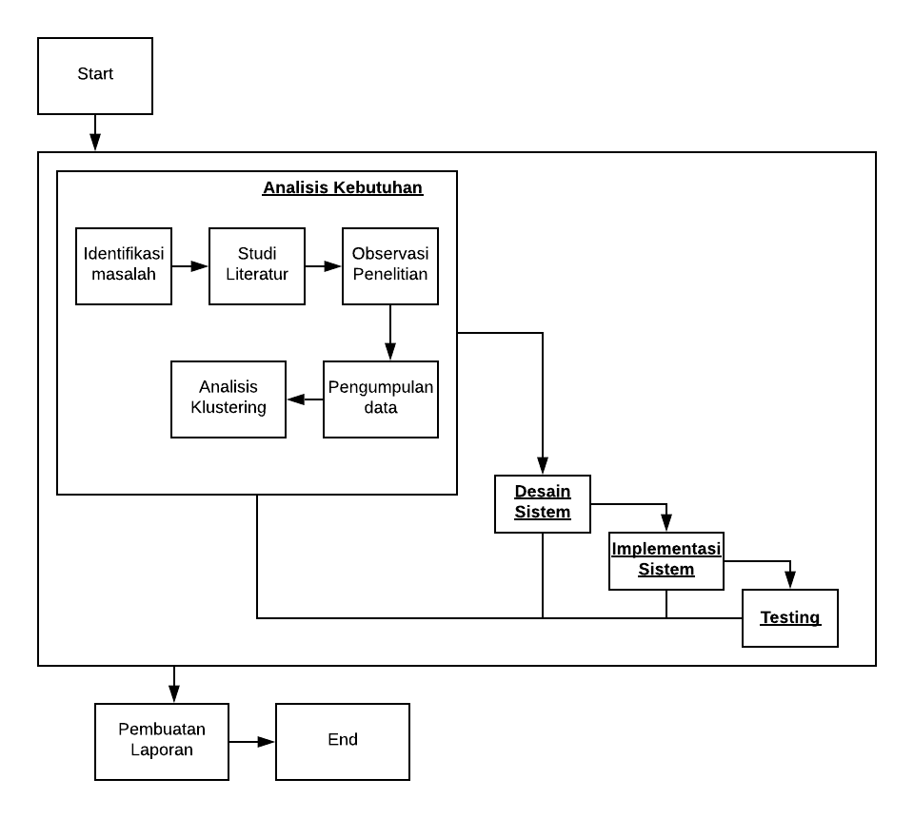

Gambar 3.1 Tahapan Penelitian

### Identifikasi Masalah

Identifikasi masalah bertujuan untuk menyatakan tujuan yang akan dicapai dalam penelitian. Pada tahapan ini dilakukan pencarian hipotesa utama yang akan dijawab melalui penelitian dan dilanjutkan dengan pemecahan masalah serta pengujian hipotesa. Berdasarkan analisa yang dilakukan pada kondisi objek penelitian maka identifikasi masalah dalam penelitian ini adalah membangun sebuah sistem informasi pengelompokkan pada wilayah terdampak tanah longsor dan mengukur korelasi dengan variabel geografis yang dapat memberikan solusi tentang penanganan tanah longsor.

### Studi Literatur

Pada tahapan ini peneliti mengumpulkan teori-teori terdahulu yang akan digunakan dalam penelitian ini. Pengkajian teori bertujuan sebagai acuan referensi dalam pelaksanaan penelitian ini. Teori yang dikaji meliputi penyebab tanah longsor dan dampak tanah longsor yang dijadikan variabel dalam penelitian, penggunaaan metode *K-means* *Clustering* dalam pemetaan wilayah dampak tanah longsor, penggunaan metode korelasional dalam mengukur keterkaitan antara dua variabel dalam penelitian ini dan penggunaan sistem informasi dalam pemetaan wilayah terdampak tanah longsor.

### Tempat dan Waktu Penelitian

1. Tempat Penelitian

Penelitian dilakukan disalah satu instansi pemerintah untuk mengumpulkan data parameter dampak wilayah tanah longsor dan observasi penanganan bencana terkait bencana tanah longsor. Instansi pemerintah yang dimaksud adalah Badan Penanggulangan Bencana Daerah (BPBD) di Provinsi Jawa Timur.

1. Waktu Penelitian

Penelitian ini dilakukan selama 3 bulan yang dimulai pada tanggal 8 januari 2020 sampai dengan 20 April 2020.

### Pengumpulan Data

Metode pengumpulan data yang digunakan oleh peneliti yaitu wawancara dan studi dokumentasi. Metode tersebut digunakan agar data yang didapatkan sesuai dengan harapan.

Wawancara

Wawancara adalah proses penggalian informasi yang dilakukan oleh dua belah pihak yaitu pewancara yang mengajukan beberapa pertanyaan kepada yang diwawancarai dalam hal ini beberapa staf kebencanaan di BPBD.

Studi Dokumentasi

Metode Studi Dokumentasi adalah metode kualititatif dalam pengumpulan data dengan mengkaji beberapa dokumen yang terkait dengan penelitian yang dilakukan. Dokumen yang dimaksud berupa teori dari skripsi, jurnal ilmiah dan buku-buku literatur.

### Perancangan Sistem

Penelitian menggunakan pemodelan tahap pengembangan sistem sekuensial linier yaitu disebut model SDLC (*Software Development Life Cycle*) *Waterfall*. Model ini merupakan pendekatan pengembangan sistem yang sistematik dan sekuensial. Dimulai dengan menganalisa kebutuhan sistem kemudian dilanjutkan dengan merancang desain sistem yang akan dibangun. Setelah itu dilanjutkan dengan proses implementasi berdasarkan desain sistem yang dibuat sebelumnya. Jika proses implementasi sudah dilakukan, selanjutnya dilakukan proses pengujian untuk mengetahui kesalahan yang terjadi.Tahap akhir adalah proses pemeliharaan sistem agar sistem dapat digunakan dalam jangka panjang. Berikut tahapan-tahapan metode *Waterfall* sebagai berikut :

1. Analisa Kebutuhan

Tahap awal dalam perancangan sistem adalah tahapan analisis kebutuhan, dimana analisis kebutuhan mencakup tujuan pembuatan, algoritma yang digunakan dan mekanisme kerja sistem. Data yang diperoleh dari proses analisis kebutuhan kemudian dikelompokan menjadi kebutuhan fungsional dan kebutuhan non-fungsional.

1. Desain Sistem

Pada tahapan ini berfokus pada arsitektur sistem, desain antar muka dan algoritma program yang digunakan. Pada proses desain sistem menghasilkan beberapa dokumen *UML*(*Unified Modelling Language*), *Wireframe* dan *Mock up.*

1. Implementasi

Setelah melalui tahapan desain sistem, tahapan selanjutnya merancang dan mengimplementasikan hasil dari proses sebelumnya dalam bentuk kode atau bentuk yang dapat dibaca oleh mesin.

1. Pengujian

Pada tahapan ini berfokus pada pengujian pada sistem yang dibuat, hal ini dilakukan untuk menemukan kesalahan yang terjadi pada saat tahapan implementasi serta memastikan bahwa sistem sesuai dengan desain sistem yang dibuat. Selanjutnya dilakukannya evaluasi terhadap kesalahan pada sistem yang dibangun guna untuk memperbaiki sistem yang ada.

1. Pemeliharaan Sistem

Tahapan ini dilakukan pemeliharaan sistem yang mencakupi pada peningkatan fitur yang digunakan, pengembangan sistem dan memperbarui sistem yang sudah berjalan.

## Metode Pengolahan Data

Dalam metode pengolahan data, data yang telah didapat dari BPBD akan disesuaikan dengan parameter data yang ditentukan sebelumnya,serta memberikan bobot kriteria pada data non-numerik. Dataset yang telah sesuaikan akan menjadi masukan bagi algoritma *K-Means Clustering.* Algoritma *K-Means Clustering* akan menghasilkan klasterisasi untuk data yang dimasukkan.

## Metode Pengujian

Dalam penelitian ini, peneliti menggunakan beberapa metode dalam melakukan pengujian.

### Pengujian *Blackbox*

Pengujian *blackbox* adalah pengujian yang berorientasi pada fungsionalitas yaitu perilaku dari perangkat lunak atas input yang diberikan pengguna sehingga mendapatkan atau menghasilkan output yang diinginkan tanpa melihat proses internal atau kode program yang dieksekusi oleh perangkat lunak

### Pengujian Uji Akurasi

Pengujian uji akurasi bertujuan untuk mengukur tingkat keakuratan hasil pengelompokan wilayah terdampak tanah longsor dari hasil analisis menggunakan metode *K-Means* dengan data yang dipergunakan. Untuk melakukan uji akurasi, peneliti menggunakan dua metode,yaitu *Davies-bouldin index* dan *Purity*.

# ANALISA DAN PERANCANGAN SISTEM

## Analisa Data

Data yang digunakan dalam penelitian adalah data primer dan data sekunder. Data primer didapatkan dari hasil wawancara kepada pihak BPBD guna untuk mempermudah pemahaman alur penanganan bencana dan kendala yang pernah dialami, sedangkan data sekunder diambil dari data publikasi BNPB yang sesuai dengan rekapitulasi pihak BPBD.

### Analisa Data Wilayah Terdampak Tanah Longsor

Bagian ini menjelaskan tentang analisis data wilayah terdampak tanah longsor yang digunakan dalam perhitungan menggunakan metode *K-Means Clustering*. Adapun data yang diambil mulai dari tahun 2017-2019 dan berbentuk *excel workbook* dan *doc* seperti pada Tabel 4.1.

Tabel 4.1 Contoh Data Wilayah Tanah Longsor

|  |  |  |  |  |
| --- | --- | --- | --- | --- |
| No | Nama Wilayah | Jumlah Kejadian | Korban Jiwa | Kerusakan |
| 1 | Pacitan | 14 | 39 | 4730 |
| 2 | Ponorogo | 51 | 1332 | 247 |
| 3 | Trenggalek | 45 | 230 | 94 |
| 4 | Tulungagung | 5 | 28 | 18 |
| 5 | BLITAR | 6 | 4 | 8 |
| 6 | Kediri | 8 | 52 | 20 |
| 7 | Malang | 7 | 136 | 29 |
| 8 | Lumajang | 7 | 30 | 12 |
| 9 | Jember | 12 | 273 | 36 |
| 10 | Banyuwangi | 4 | 3 | 9 |
| 11 | Bondowoso | 2 | 3 | 4 |
| 12 | Situbondo | 6 | 7 | 19 |
| 13 | Probolinggo | 7 | 23 | 10 |
| 14 | Mojokerto | 3 | 0 | 1 |
| 15 | Nganjuk | 11 | 1121 | 10 |

Adapun keterangan parameter dari data wilayah tanah longsor yang digunakan dalam penelitian disesuaikan. Penjelasan mengenai parameter keterangan dari data pada Tabel 4.2.

Tabel 4.2 Keterangan Data Wilayah Tanah Longsor

|  |  |  |
| --- | --- | --- |
| No | Parameter | Keterangan |
| 1 | Jumlah Kejadian | Jumlah kejadian tanah longsor |
| 2 | Korban Jiwa | Akumulasi jumlah korban jiwa dari korban meninggal,luka-luka,dan terdampak. |
| 3 | Kerusakan | Akumulasi jumlah kerusakan dari kerusakan rumah rusak berat, ringan, sedang, fasilitas kesehatan, fasilitas peribadatan dan fasilitas pendidikan . |

### Analisa Data Geografis

Bagian ini menjelaskan tentang analisis data geografis yang digunakan dalam perhitungan menggunakan metode *K-Means* *Clustering*. Adapun data yang diambil berbentuk excel seperti pada Tabel 4.3.

Tabel 4.3 Contoh Data Geografis

|  |  |  |  |  |
| --- | --- | --- | --- | --- |
| No | Nama Wilayah | Kemiringan Lereng | Jenis Tanah | Curah Hujan |
| 1 | Pacitan | 31-50% | Aluvial | 1001-1500 |
| 2 | Ponorogo | 0-10% | Sedimen | 1001-1500 |
| 3 | Trenggalek | 7-40% | Vulkanik(Andosol),Aluvial | 1501-2000 |
| 4 | Tulungagung | 0-15% | Aluvial | 1001-1500 |
| 5 | BLITAR | 0-15% | Aluvial | 1001-1500 |
| 6 | Kediri | 0-14% | Aluvial | 1001-1500 |
| 7 | Malang | 5-15% | Aluvial | 1501-2000 |
| 8 | Lumajang | 0-15% | Vulkanik(Andosol),Aluvial | 2001-2500 |
| 9 | Jember | 0-40% | Aluvial | 1501-2000 |
| 10 | Banyuwangi | >40% | Aluvial | 2001-2500 |
| 11 | Bondowoso | >25% | Aluvial | 1501-2000 |
| 12 | Situbondo | 0-8% | Aluvial | 500-1000 |

Adapun penjelasan keterangan parameter dari data geografis yang digunakan dalam penelitian akan terlihat pada Tabel 4.4.

Tabel 4.4 Keterangan Data Geografis

|  |  |  |
| --- | --- | --- |
| No | Parameter | Keterangan |
| 1 | Kemiringan Lereng | Rerata Kemiringan Tanah di daerah Kabupaten dan Kota berdasarkan ketinggian topografi dibagi jarak datar sebenarnya (dalam %) |
| 2 | Jenis Tanah | Rerata Jenis Tanah di daerah Kabupaten dan Kota |
| 3 | Curah Hujan | Rerata Curah Hujan Tahunan di daerah Kabupaten dan Kota (dalam mm) |

Akan tetapi pada data geografis masih terdapat data yang berbentuk non-numerik sehingga perlu adanya pengubahan dan pemberian bobot kriteria pada masing-masing parameter pada data geografis. Bobot kriteria pada data geografi diambil dari RBI BPBD yang ditunjukkan pada Tabel 4.5 untuk parameter kemiringan lereng, Tabel 4.6 untuk parameter jenis tanah, dan Tabel 4.7 untuk parameter curah hujan.

Tabel 4.5 Bobot Kriteria Kemiringan Lereng

|  |  |  |
| --- | --- | --- |
| Parameter | Rerata Kemiringan Lereng | Bobot Kriteria |
|  | <30% | 0,250 |
| Kemiringan Lereng | 30 – 50 % | 0,500 |
| 50 – 70 % | 0,750 |
| >70% | 1,000 |

Tabel 4.6 Bobot Kriteria Jenis Tanah

|  |  |  |
| --- | --- | --- |
| Parameter | Rerata Jenis Tanah | Bobot Kriteria |
|  | Aluvial | 0,333 |
| Jenis Tanah | Sedimen | 0,667 |
|  | Vulkanik | 1,000 |

Tabel 4.7 Bobot Kriteria Curah Hujan

|  |  |  |
| --- | --- | --- |
| Parameter | Rerata Curah Hujan Tahunan | Bobot Kriteria |
|  | < 2000 mm | 0,333 |
| Curah Hujan | 2000 – 3000 mm | 0,667 |
|  | > 3000 mm | 1,000 |

## Analisa Kebutuhan

Sistem yang dibangun berupa klasterisasi wilayah tanah longsor berdasarkan dampak wilayah untuk wilayah kabupaten dan kota di Provinsi Jawa Timur menggunakan metode K-Means. Dalam membantu BPBD Jawa Timur untuk mengelompokan data wilayah yang terdampak dan mengukur keterkaitan dampak wilayah dan geografis di wilayah kabupaten dan kota di Provinsi Jawa Timur, maka perlu dibuat sistem pengelompokan wilayah dan korelasi berdasarkan parameter dampak wilayah dan geografis.

### Kebutuhan Fungsional

Kebutuhan Fungsional adalah kebutuhan yang berisi proses-proses apa saja yang dijalankan dalam sistem,meliputi bagaimana sistem akan bekerja/bereaksi terhadap masukan data dan bagaimana sistem dapat memberikan umpan-balik. Adapun kebutuhan fungsional dalam sistem berupa klasterisasi wilayah tanah longsor berdasarkan dampak wilayah untuk wilayah kabupaten dan kota di Provinsi Jawa Timur yaitu:

Sistem dapat melakukan manajemen data berdasarkan variabel dalam data.

Sistem dapat menampilkan hasil klaster dalam bentuk chart.

Sistem dapat menampilkan hasil perubahan tiap perulangan klaster.

Sistem dapat mengatur hak akses pengguna dengan masing-masing perannya.

### Kebutuhan non-Fungsional

Kebutuhan non-fungsional adalah kebutuhan yang berfokus pada aktivitas pendukung pada sistem sesuai dengan kebutuhan fungsional yang telah dibuat. Adapun kebutuhan non-fungsional dalam sistem berupa klasterisasi wilayah tanah longsor berdasarkan dampak wilayah untuk wilayah kabupaten dan kota di Provinsi Jawa Timur yaitu:

Reliability

Sistem yang dibuat harus sesuai dengan desain sistem dan fungsinya dalam memproses perintah dari pengguna.

Security

Sistem membatasi aktivitas pengguna berdasarkan hak akses yang dimiliki.

Ergonomy

Sistem dapat memberikan kenyamanan bagi pengguna dengan menampilkan antarmuka yang interaktif.

Portability

Sistem dapat diakses dapat diakses melalui PC dengan sistem operasi apapun maupun diakses melalui ponsel.

## Deskripsi Umum Sistem

Sistem yang akan dibangun dalam penelitian ini adalah sistem klasterisasi wilayah tanah longsor berdasarkan dampak wilayah untuk wilayah kabupaten dan kota di Provinsi Jawa Timur menggunakan metode K-Means. Penjelasan lebih rinci dijelaskan pada fungsi produk & karakteristik user:

Karakteristik user

Pengguna sistem yang akan dibangun me. Berikut peran masing-masing user antara lain:

Administrator

* Mengolah data (*Create, Read, Update* dan *Delete*) di data wilayah terdampak tanah longsor.
* Mengolah data (*Create, Read, Update* dan *Delete*) di data wilayah geografis.
* Melihat informasi hasil klasterisasi
* Melakukan korelasi data

Guest

* Melihat informasi hasil klasterisasi
* Melihat data wilayah terdampak tanah longsor

Fungsi Produk (not finish)

## Perancangan Sistem

Desain sistem pada sistem klasterisasi wilayah tanah longsor berdasarkan dampak wilayah untuk wilayah kabupaten dan kota di Provinsi Jawa Timur meliputi *Use Case Diagram, Use Case Scenario, Activity Diagram* dan *Entity Relationship Diagram (ERD)*.

### *Use Case Diagram*

*Use Case Diagram* adalah diagram yang menggambarkan hubungan aktor dengan sistem yang dideskripsikan pada sebuah interaksi antar aktor. Gambar 4.2 menggambarkan *Use Case Diagram* dari sistem klasterisasi wilayah tanah longsor.

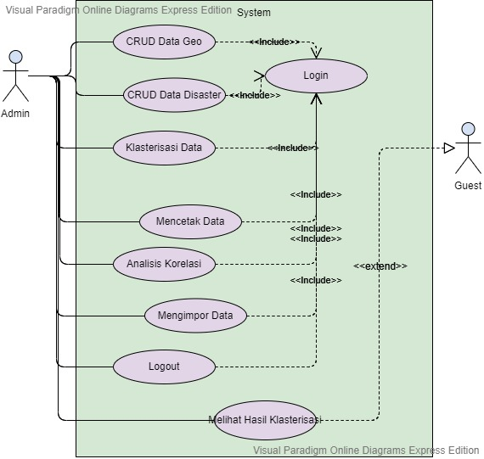

Gambar 4.1 Use Case Diagram Sistem

Pada *Use Case Diagram* terdapat dua aktor yang dapat mengakses sistem, yaitu admin dan guest. Masing-masing aktor memiliki peran masing-masing yang dijelaskan pada Tabel 4.8, Sedangkan untuk penjelasan mengenai masing-masing *Use Case* terletak pada Tabel 4.9

Tabel 4.8 Deskripsi Aktor Use Case Diagram

|  |  |  |
| --- | --- | --- |
| No | Aktor | Deskripsi |
| 1. | Admin | Administrator memiliki hak akses penuh. Akses tersebut meliputi manajemen data yang terdiri dari menambah, mengubah, mencetak dan menghapus data. Data data yang dimaksud adalah data wilayah terdampak tanah longsor dan geografis. Selain itu admin dapat melakukan melihat data hasil perhitungan clustering menggunakan *K-Means Clustering* dan data hasil perhitungan korelasi data. |
| 2. | Guest | Guest user memiliki hak akses sebagai pengguna biasa yang dapat melihat hasil pengelompokan data dalam bentuk chart. Hak akses tersebut dapat dilakukan tanpa proses *login* terlebih dahulu. |

Tabel 4.9 Detail Use Case Diagram

|  |  |  |
| --- | --- | --- |
| No | *Use Case* | Deskripsi |
| 1 | Login ke sistem | *Use case* ini berfungsi untuk melakukan authentifikasi untuk masuk kedalam sistem utama. *Use case* ini juga memiliki fungsi logout untuk keluar dari sesi sistem utama.  *Use case* ini dapat digunakan oleh “Administrator”. |
| 2 | Menambah data *disaster* | *Use case* ini berfungsi untuk melakukan penambahan data disaster kedalam sistem utama. |
| 3 | Mengubah data *disaster* | *Use case* ini berfungsi untuk melakukan pengubahan data disaster di dalam sistem utama. |
| 4 | Menghapus data *disaster* | *Use case* ini berfungsi untuk melakukan penghapusan data disaster kedalam sistem utama. |
| 5 | Mengimpor data *disaster* | *Use case* ini berfungsi untuk melakukan penambahan data *external (excel)* berupa data set disaster kedalam sistem utama. |
| 6 | Menambah data geo | *Use case* ini berfungsi untuk melakukan penambahan data geo kedalam sistem utama. |
| 7 | Mengubah data geo | *Use case* ini berfungsi untuk melakukan pengubahan data geo kedalam sistem utama. |
| 8 | Menghapus data geo | *Use case* ini berfungsi untuk melakukan penghapusan data geo kedalam sistem utama. |
| 9 | Mengimpor datageo | *Use case* ini berfungsi untuk melakukan penambahan data external (excel) berupa data set geo kedalam sistem utama. |
| 10 | Melihat hasil *clustering* | *Use case* ini berfungsi untuk melakukan penglihatan hasil klasterisasi |
| 11 | Melihat hasil korelasi | *Use case* ini berfungsi untuk melakukan penglihatan hasil korelasi |

### *Use Case Scenario*

*Use case scenario* adalah gambaran mengenai alur kejadian dari setiap *use case diagram*. Berikut ini merupakan *use case scenario* yang dibuat berdasarkan *use case diagram*.

UCS – Login ke dalam sistem

Tabel 4.10 merupakan penjelasan mengenai *use case* login ke dalam sistem yang berisikan kondisi aktor sebelum dan sesudah serta flow yang akan terjadi.

Tabel 4.10 Use Case Scenario Login Sistem

|  |  |
| --- | --- |
| **Overview** | |
| Title | *Use Case Login* |
| Description | Aktor melakukan login |
| Actor | Admin |
| Initial Status | Aktor belum melakukan login |
| **Basic Flow** | |
| * Aktor membuka halaman login * Aktor memasukkan username dan password * Sistem melakukan autentifikasi * Jika valid, Sistem akan menampilkan Halaman Admin * Jika tidak valid, Sistem menkonfirmasi username dan password salah di Halaman Login | |
| **Post Condition** | |
| * Aktor telah berhasil masuk ke halaman admin | |
| **Alternative Condition** | |
| * Pengelola gagal masuk ke dalam sistem | |

UCS – Menambah data disaster

Tabel 4.11 merupakan penjelasan mengenai *use case* penambahan data disaster yang berisikan kondisi aktor sebelum dan sesudah serta flow yang akan terjadi.

Tabel 4.11 Use Case Scenario Tambah Data Wilayah Terdampak Tanah Longsor

|  |  |
| --- | --- |
| **Overview** | |
| Title | *Use Case* Menambah Data Disaster |
| Description | Aktor menambahkan data disaster |
| Actor | Admin |
| Initial Status |  |
| **Basic Flow** | |
| * Aktor membuka halaman data disaster * Aktor memasukkan data sesuai dengan kolom yang tersedia * Sistem memeriksa data inputan * Jika valid, Sistem akan menampilkan notifikasi data telah ditambahkan * Jika tidak valid, Sistem akan menampilkan pesan error pada kolom | |
| **Post Condition** | |
| * Data yang ditambahkan berhasil masuk ke dalam database | |
| **Alternative Condition** | |
| * Sistem akan menampilkan pesan error * Data gagal masuk ke dalam database | |

UCS – Mengubah data disaster

Tabel 4.12 merupakan penjelasan mengenai *use case* pengubahan data disaster yang berisikan kondisi aktor sebelum dan sesudah serta flow yang akan terjadi.

Tabel 4.12 Use Case Scenario Ubah Data Wilayah Terdampak Tanah Longsor

|  |  |
| --- | --- |
| **Overview** | |
| Title | *Use Case* Mengubah Data Disaster |
| Description | Aktor mengubah data disaster |
| Actor | Admin |
| Initial Status |  |
| **Basic Flow** | |
| * Aktor membuka halaman data disaster * Aktor meng klik button edit * Sistem menampilkan halaman modal edit * Aktor mengubah data * Jika valid, Sistem akan menampilkan notifikasi data telah berhasil diubah * Jika tidak valid, Sistem akan menampilkan pesan error pada kolom | |
| **Post Condition** | |
| * Data berubah pada database sistem | |
| **Alternative Condition** | |
| * Sistem menampilkan pesan error * Data tidak berubah di database sistem | |

UCS – Menghapus data disaster

Tabel 4.13 merupakan penjelasan mengenai *use case* penghapusan data disaster pada sistem yang berisikan kondisi aktor sebelum dan sesudah serta flow yang akan terjadi.

Tabel 4.13 Use Case Scenario Menghapus Data Wilayah Tanah Longsor

|  |  |
| --- | --- |
| **Overview** | |
| Title | *Use Case* Menghapus Data Disaster |
| Description | Aktor menghapus data disaster |
| Actor | Admin |
| Initial Status |  |
| **Basic Flow** | |
| * Aktor membuka halaman data disaster * Aktor meng klik button delete * Sistem menampilkan halaman modal delete * Sistem akan menampilkan notifikasi data telah berhasil dihapus | |
| **Post Condition** | |
| * Data terhapus dalam database sistem | |

UCS – Mengimpor data disaster

Tabel 4.14 merupakan penjelasan mengenai *use case* impor data disaster ke dalam sistem yang berisikan kondisi aktor sebelum dan sesudah serta flow yang akan terjadi.

Tabel 4.14 Use Case Scenario Import Data Wilayah Tanah Longsor

|  |  |
| --- | --- |
| **Overview** | |
| Title | *Use Case* Mengimpor Data Disaster |
| Description | Aktor mengimpor data disaster |
| Actor | Admin |
| Initial Status |  |
| **Basic Flow** | |
| * Aktor membuka halaman data disaster * Aktor meng klik button import * Sistem menampilkan halaman modal import * Aktor memasukkan data import berformat excel (.xlsx) * Jika valid, sistem akan menambahkan otomatis menambahkan ke dalam database | |
| **Post Condition** | |
| * Data yang ditambahkan berhasil masuk ke dalam database | |

UCS – Menambah data geo

Tabel 4.15 merupakan penjelasan mengenai *use case* penambahan data geografis ke dalam sistem yang berisikan kondisi aktor sebelum dan sesudah serta flow yang akan terjadi.

Tabel 4.15 Use Case Scenario Menambah Data Geografis

|  |  |
| --- | --- |
| **Overview** | |
| Title | *Use Case* Menambah Data Geo |
| Description | Aktor menambahkan data geo |
| Actor | Admin |
| Initial Status |  |
| **Basic Flow** | |
| * Aktor membuka halaman data geo * Aktor memasukkan data sesuai dengan kolom yang tersedia * Sistem memeriksa data inputan * Jika valid, Sistem akan menampilkan notifikasi data telah ditambahkan * Jika tidak valid, Sistem akan menampilkan pesan error pada kolom | |
| **Post Condition** | |
| * Data yang ditambahkan berhasil masuk ke dalam database | |
| **Alternative Condition** | |
| * Sistem akan menampilkan pesan error * Data gagal masuk ke dalam database | |

UCS – Mengubah data geo

Tabel 4.16 merupakan penjelasan mengenai *use case* pengubahan data geografis ke dalam sistem yang berisikan kondisi aktor sebelum dan sesudah serta flow yang akan terjadi.

Tabel 4.16 Use Case Scenario Mengubah Data Geografis

|  |  |
| --- | --- |
| **Overview** | |
| Title | *Use Case* Mengubah Data Geo |
| Description | Aktor mengubah data geo |
| Actor | Admin |
| Initial Status |  |
| **Basic Flow** | |
| * Aktor membuka halaman data geo * Aktor meng-klik button edit * Sistem menampilkan halaman modal edit * Aktor mengubah data * Jika valid, Sistem akan menampilkan notifikasi data telah berhasil diubah * Jika tidak valid, Sistem akan menampilkan pesan error pada kolom | |
| **Post Condition** | |
| * Data berubah pada database sistem | |
| **Alternative Condition** | |
| * Sistem menampilkan pesan error * Data tidak berubah di database sistem | |

UCS – Menghapus data geo

Tabel 4.17 merupakan penjelasan mengenai *use case* penghapusan data geografis ke dalam sistem yang berisikan kondisi aktor sebelum dan sesudah serta flow yang akan terjadi.

Tabel 4.17 Use Case Scenario Menghapus Data Geografis

|  |  |
| --- | --- |
| **Overview** | |
| Title | *Use Case* Menghapus Data Geo |
| Description | Aktor menghapus data geo |
| Actor | Admin |
| Initial Status |  |
| **Basic Flow** | |
| * Aktor membuka halaman data geo * Aktor meng klik button delete * Sistem menampilkan halaman modal delete * Sistem akan menampilkan notifikasi data telah berhasil dihapus | |
| **Post Condition** | |
| * Data terhapus dalam database sistem | |

UCS – Mengimpor data geo

Tabel 4.18 merupakan penjelasan mengenai *use case* impor data geografis ke dalam sistem yang berisikan kondisi aktor sebelum dan sesudah serta flow yang akan terjadi.

Tabel 4.18 Use Case Scenario Import Data Geografis

|  |  |
| --- | --- |
| **Overview** | |
| Title | *Use Case* Mengimpor data geo |
| Description | Aktor mengimpor data geo |
| Actor | Admin |
| Initial Status |  |
| **Basic Flow** | |
| * Aktor membuka halaman data geo * Aktor meng klik button import * Sistem menampilkan halaman modal import * Aktor memasukkan data import berformat excel (.xlsx) * Jika valid, sistem akan menambahkan otomatis menambahkan ke dalam database | |
| **Post Condition** | |
| * Data yang ditambahkan berhasil masuk ke dalam database | |

UCS – Klasterisasi

Tabel 4.19 merupakan penjelasan mengenai *use case* klasterisasi dalam sistem yang berisikan kondisi aktor sebelum dan sesudah serta flow yang akan terjadi.

Tabel 4.19 Use Case Scenario Klasterisasi

|  |  |
| --- | --- |
| **Overview** | |
| Title | *Use Case* klasterisasi |
| Description | Aktor melakukan klasterisasi |
| Actor | Admin |
| Initial Status |  |
| **Basic Flow** | |
| * Aktor login ke dalam halaman admin * Aktor membuka halaman *k-means* * Sistem akan otomatis melakukan clustering dari data di sistem | |
| **Post Condition** | |
| * Sistem menampilkan tabel hasil *clustering*, nilai awal *clustering*, dan hasil pengujian *clustering* | |

UCS – Melihat hasil korelasi

Tabel 4.20 merupakan penjelasan mengenai *use case* korelasi dalam sistem yang berisikan kondisi aktor sebelum dan sesudah serta flow yang akan terjadi.

Tabel 4.20 Use Case Scenario Korelasi

|  |  |
| --- | --- |
| **Overview** | |
| Title | Use Case Melihat hasil korelasi |
| Description | Aktor melihat hasil korelasi data |
| Actor | Admin |
| Initial Status |  |
| **Basic Flow** | |
|  | |
| **Post Condition** | |
|  | |

### *Activity Diagram*

*Activity Diagram* adalah gambaran mengenai workflow (aliran kerja) atau aktivitas dari sebuah sistem yang dibuat. Berikut *Activity Diagram* dari sistem informasi pemetaaan wilayah tanah longsor pada

### *Entity Relantionship Diagram*

*Entity Relantionship Diagram* (ERD) adalah konsep umum perancangan basis data yang menggambarkan data yang akan disimpan dalam sebuah sistem maupun batasannya. Selain itu,komponen utama dari ERD adalah *entity set*, *relationship set* dan juga *constraint* (Sumber jurnal mohammed). Berikut ERD dari sistem informasi pemetaan wilayah tanah longsor:

### Perancangan Antarmuka

1. Tampilan Rancangan Dashboard Admin

Halaman ini adalah desain tampilan halaman awal admin pada aplikasi sistem klasterisasi. Dalam halaman ini akan menampilkan grafik hasil klasterisasi, perangkingan cluster paling terdampak, dan jumlah data pada sistem. Berikut desain wireframe halaman dashboard admin terlihat pada Gambar 4. :

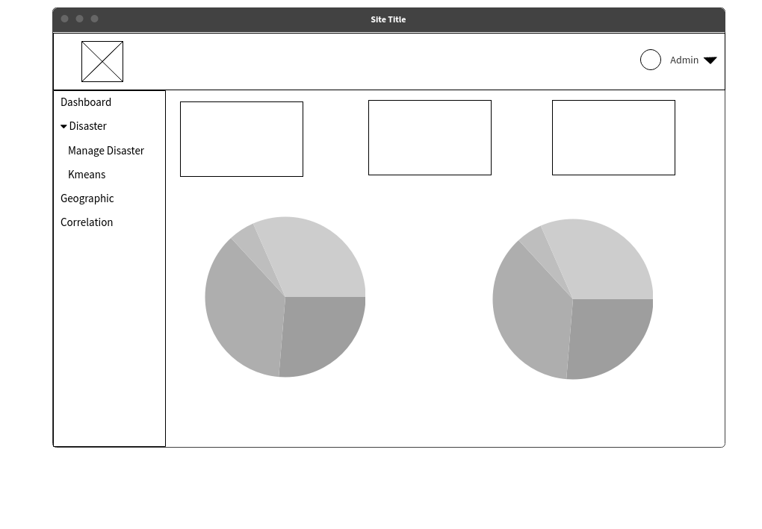

Gambar 4.2 Rancangan Dashboard Admin

1. Tampilan Rancangan Kelola Data Wilayah Terdampak Tanah Longsor

Halaman ini adalah desain tampilan kelola data wilayah terdampak tanah longsor pada aplikasi sistem klasterisasi. Dalam halaman ini akan menampilkan data yang tersimpan, tombol *export* & *import* serta fitur umum *(Create,Read,Update & Delete)*. Berikut desain wireframe halaman kelola data terlihat pada Gambar 4. :

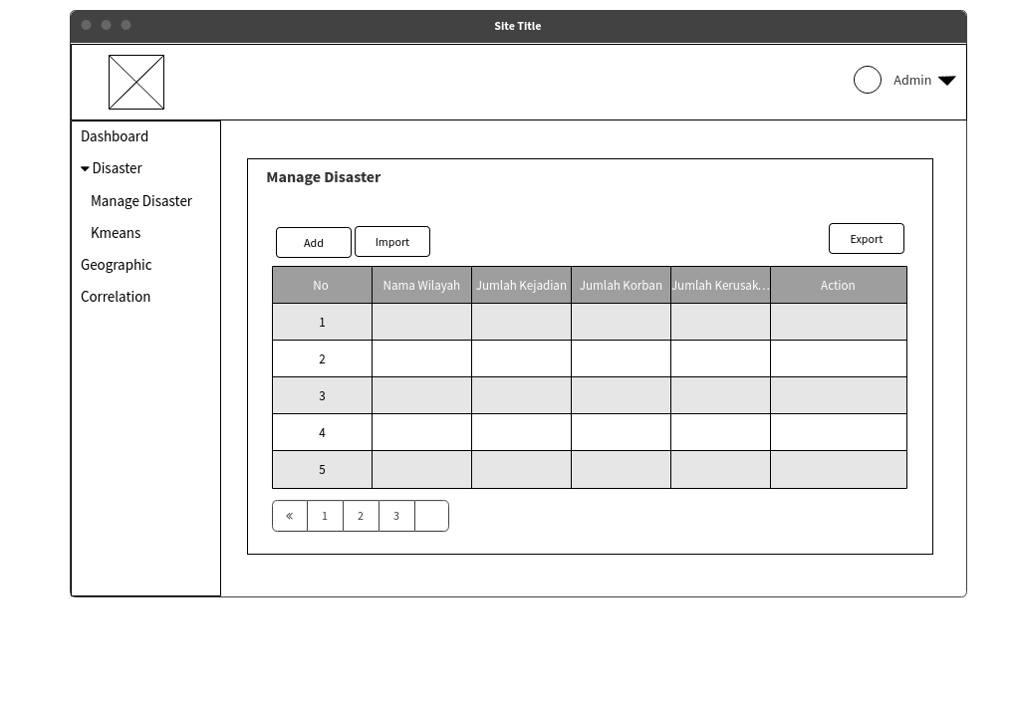

Gambar 4.3 Rancangan Kelola Data Wilayah Terdampak Longsor

1. Tampilan Rancangan Kelola Data Geografi

Halaman ini adalah desain tampilan kelola data geografi pada aplikasi sistem klasterisasi. Dalam halaman ini akan menampilkan data yang tersimpan, tombol export & import serta fitur umum *(Create,Read,Update & Delete)*. Berikut desain wireframe halaman kelola data terlihat pada Gambar 4.:

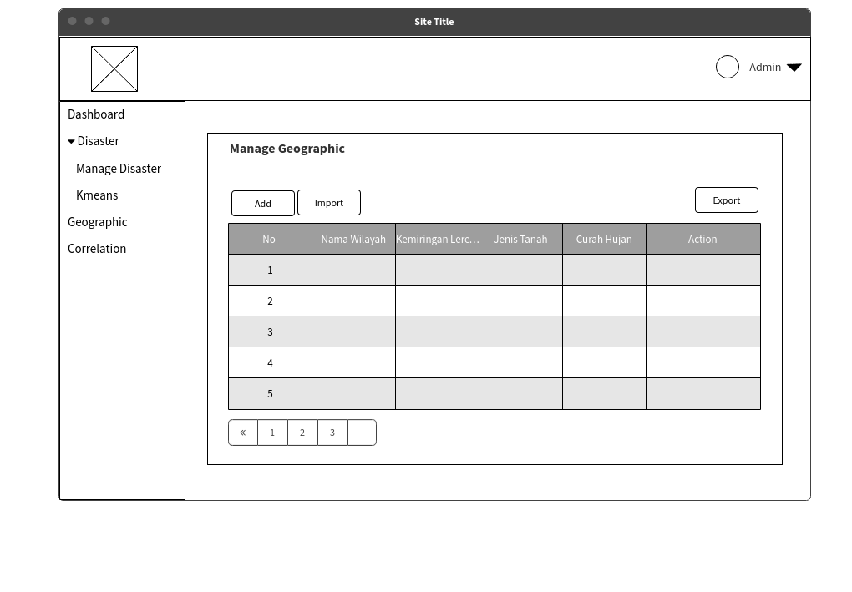

Gambar 4.4 Rancangan Kelola Data Geografis

1. Tampilan Rancangan Halaman *K-means*

Halaman ini adalah desain tampilan halaman pemrosesan klasterisasi menggunakan kmeans pada aplikasi sistem klasterisasi. Dalam halaman ini akan menampilkan inisialisasi klaster awal, hasil uji validitas klaster dan detail perubahan klaster. Berikut desain wireframe halaman kmeans terlihat pada Gambar 4. :

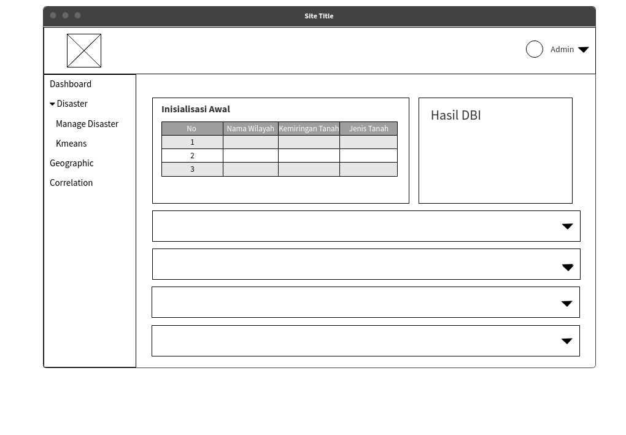

Gambar 4.5 Rancangan Halaman K-means

1. Tampilan Rancangan Halaman Korelasi

Halaman ini adalah desain tampilan halaman pemrosesan korelasi menggunakan metode pearson coefficient correlations pada aplikasi sistem klasterisasi. Dalam halaman ini akan menampilkan data yang di korelasi dan hasil korelasi. Berikut desain wireframe halaman kmeans terlihat pada Gambar 4.:

# IMPLEMENTASI DAN PENGUJIAN

## Implementasi

Pada bagian implementasi diuraikan dengan jelas implementasi sistem berupa implementasi sistem berupa implementasi metode, *database*, dan implementasi desain antarmuka.

### Implementasi Metode

Aplikasi dibuat dengan menggunakan bahasa pemrograman *PHP* dan *framework Laravel*. Implementasi metode *K-means* terdiri dari beberapa proses meliputi;

Fungsi Inisialisasi *Centroid*

Pada fungsi ini merupakan fungsi untuk membuat *cluster* dimana di dalam ini akan ditentukan *centroid awal* dari *cluster* awal yang terbentuk. Berikut ini merupakan tampilan code dari fungsi terlihat pada Tabel 5.1 .

Tabel 5.1 Fungsi Inisialisasi Centroid

|  |
| --- |
| public function earlyCentroid($data,$cluster){  //dd($data);  $randCentroid = [];  for ($i=0; $i < $cluster; $i++) {  # code...  $temp=[2,12,23];  while(in_array($randCentroid, [$temp])){  $temp=rand(0,(count($data)-1));  }  $centroid[0][] = [  $data[$temp[$i]][0],  $data[$temp[$i]][1],  $data[$temp[$i]][2],  ];  }  return $centroid;  } |

Fungsi Menghitung Jarak ke Pusat *Cluster*

Pada fungsi ini merupakan fungsi untuk menghitung jarak antara data kelompok pusat klaster yang terbentuk menggunakan rumus *Euclidean Distance*. Berikut ini merupakan tampilan code dari fungsi terlihat pada Tabel 5.2:

Tabel 5.2 Fungsi Menghitung Jarak Pusat Cluster

|  |
| --- |
| public function distance($data = array(),$centroid = array()){  $resultDistance = sqrt(pow(($data[0]-$centroid[0]),2)+pow(($data[1]-$centroid[1]),2)+pow(($data[2]-$centroid[2]),2));  return $resultDistance;} |

Fungsi Mengelompokkan *Cluster*

Pada fungsi ini merupakan fungsi untuk mengelompokkan anggota klaster berdasarkan kedekatan anggota klaster dengan pusat *centroid* serta menghitung nilai rata-rata. Berikut ini merupakan tampilan kode dari fungsi terlihat pada Tabel 5.3:

Tabel 5.3 Fungsi Mengelompokan Cluster

|  |
| --- |
| public function newCentroid($iterasi,$hasil_cluster){  $hasil_cluster = [];  //looping untuk mengelompokan sesuai cluster  foreach ($iterasi as $key => $value) {  //dd($value);  $hasil_cluster[($value['jarak_terdekat']['cluster']-1)][0][]= $value['data'][0];  $hasil_cluster[($value['jarak_terdekat']['cluster']-1)][1][]= $value['data'][1];  $hasil_cluster[($value['jarak_terdekat']['cluster']-1)][2][]= $value['data'][2];  }  //dd($hasil_cluster);  $new_centroid = [];  //looping untuk mencari nilai centroid baru dengan cara mencari rata2 dari masing2 data  foreach ($hasil_cluster as $key => $value) {  # code...  $new_centroid[$key] = [  array_sum($value[0])/count($value[0]),  array_sum($value[1])/count($value[1]),  array_sum($value[2])/count($value[2]),  ];  }  //dd($new_centroid);  ksort($new_centroid);  return $new_centroid;  } |

Fungsi Cek Anggota *Cluster*

Pada fungsi ini merupakan fungsi untuk melakukan pengecekan pada data array hasil klasterisasi data dimana jika data keanggotaan hasil klasterisasi data sama dengan perhitungan sebelumnya maka proses iterasi akan berhenti. Berikut ini merupakan tampilan kode dari fungsi terlihat pada Tabel 5.4:

Tabel 5.4 Fungsi Cek Anggota Cluster

|  |
| --- |
| public function centroidChange($centroid,$itr){  $centroid_lama = $this->flatten_array($centroid[($itr-1)]);  //dd($centroid_lama);  $centroid_baru = $this->flatten_array($centroid[$itr]);  //dd($centroid[$itr]);  // membandingkan centroid yang lama dan baru jika berubah return true, jika tidak berubah/jumlah sama=0 return false  $jumlah_sama=0;  for($i=0;$i<count($centroid_lama);$i++){  if($centroid_lama[$i]===$centroid_baru[$i]){  $jumlah_sama++;  }  }  //dd($jumlah_sama);  return $jumlah_sama===count($centroid_lama) ? false : true;  } |

1. Fungsi K-means

Pada fungsi ini merupakan fungsi utama untuk memanggil dan menjalankan perintah fungsi-fungsi dalam metode *K-means* dimana didalamnya memuat fungsi seperti *function* Inisialisasi *Cluster*, *function* euclideanDistance, *function* mengelompokkan nilai centroid, *function* dan cek anggota *cluster*. Berikut ini merupakan tampilan kode dari fungsi terlihat pada Tabel 5.5:

Tabel 5.5 Fungsi K-means

|  |
| --- |
| public function kmeans(){  //init var data array  $data = [];  $name = [];  $dataDisasters = Disaster::all();  // dd($dataDisasters);  //# looping change from collection array  foreach($dataDisasters as $row){  $data[] = $row;  $name[] = $row['namawilayah'];  }  //dd($name);  //dd($earlydata);  $data = [];  //# looping change array to row(indexing)  foreach($dataDisasters as $row){  $data[]=[  $row['jumlahkejadian'],  $row['jumlahkorban'],  $row['jumlahkerusakan'],  $row['namawilayah'],  ];  }  //dd($earlydata);  //# set K based on method,I set 3  $cluster = 3;  //# var centroid call method earlyCentroid  $centroid=$this->earlyCentroid($data,$cluster);  // dd($centroid[0]);  $hasil_iterasi=[];  $hasil_cluster=[];  $itr=0;  //-----------------K-MEANS-------------------  while (true) {  $iterasi = array();  foreach ($data as $key => $valuedata) {  //dd($valuedata);  $iterasi[$key]['data']=$valuedata;  //dd($valuedata);  foreach ($centroid[$itr] as $key_centroid => $valuecentroid) {  //dd($valuecentroid);  $iterasi[$key]['jarak_ke_centroid'][]=$this->distance($valuedata,$valuecentroid);  }  $iterasi[$key]['jarak_terdekat']=$this->nearDistance($iterasi[$key]['jarak_ke_centroid'],$centroid);  }  array_push($hasil_iterasi, $iterasi);  //dd($hasil_iterasi, $iterasi , $hasil_cluster);  $centroid[++$itr]=$this->newCentroid($iterasi,$hasil_cluster);  //dd($centroid[$itr]);  $lanjutkan=$this->centroidChange($centroid,$itr);  $boolval = boolval($lanjutkan) ? 'ya' : 'tidak';  if(!$lanjutkan)  break;  }  $result_centroid = last($centroid);  //dd($result_centroid);  $result_iterasi = last($hasil_iterasi);  //dd($result_iterasi);  Disaster::deleteHelper();  //dd($result_iterasi);  foreach ($result_iterasi as $key => $value) {  # code...  //dd($value);  $dcentroid1 = $value["jarak_ke_centroid"][0];  $dcentroid2 = $value["jarak_ke_centroid"][1];  $dcentroid3 = $value["jarak_ke_centroid"][2];  $mindistance = $value["jarak_terdekat"]["value"];  $clusterall = $value["jarak_terdekat"]["cluster"];  Disaster::saveHelper($dcentroid1, $dcentroid2, $dcentroid3,$mindistance,$clusterall);  }  //dd(end($hasil_iterasi));  return view('admin.disasterkmeans',compact('cluster','centroid','data','valuedata','valuecentroid','hasil_iterasi','name','ratio','purity'));  } |

1. Fungsi Korelasi

Pada fungsi ini merupak fungsi untuk melakukan korelasi pada data wilayah terdampak tanah longsor dan data geografis. Berikut ini merupakan tampilan kode dari fungsi terlihat pada Tabel 5.6:

Tabel 5.6 Fungsi Korelasi

|  |
| --- |
|  |

### Implementasi Desain Antarmuka

Implementasi desain antarmuka yang dibuat berdasarkan hasil perancangan antarmuka yang telah dibuat pada bab sebelumnya:

Implementasi Tampilan Dashboard

Implementasi Tampilan Kelola Data Wilayah Tanah Longsor

Implementasi Tampilan Kelola Data Geografis

Implementasi Tampilan *K-means*

Implementasi Tampilan Korelasi

### Implementasi Database

## Pengujian

### Pengujian *Davies-Bouldin Index*

Pengujian *Davies-Bouldin Index* dilakukan untuk menguji seberapa baik pengelompokan yang dilakukan dengan jumlah klaster yang ditentukan sebelumnya. Berikut ini merupakan tampilan kode dari pengujian *davies-bouldin index* terlihat pada Tabel 5.7.

Tabel 5.7 Pengujian Davies-Bouldin Index

|  |
| --- |
| //------------------------DAVIES BOULDIN INDEX------------------  //# var rs call method from model(collection) then change to array  $rs = Disaster::groupClusterHelper()->toArray();  //dd($rs);  //# var ssw call method sumsquareWithin with param $rs  $ssw = $this->sumsquareWithin($rs);  //# var ssb call method sumsquareWithin with param $result_centroid  $ssb = $this->sumsquareBetween($result_centroid);  //# var ratio call method sumsquareWithin with param $rs  $ratio = $this->ratioDBI($ssw,$ssb); |

### Pengujian *Purity*

Pengujian *Purity* dilakukan untuk menguji kualitas klaster yang terbentuk berdasarkan data yang digunakan untuk pengelompokan yang telah dilakukan. Berikut ini merupakan tampilan kode dari pengujian *purity* terlihat pada Tabel 5.8:

Tabel 5.8 Pengujian Purity

|  |
| --- |
| //------------------------PURITY--------------------------  //# var Purity call method from model(collection) then change to array  $puritysr=Disaster::groupingSameValueCluster()->groupBy('cluster')->toArray();  $purity = $this->purity($puritysr,$data); |

### Pengujian Fungsional

Pengujian fungsional dilakukan untuk mengetahui kelayakan aplikasi sistem klasterisasi wilayah tanah longsor. Pengujian dilakukan dengan cara menjalankan secara berurutan dan detail dengan setiap fitur yang ada sesuai dengan rancangan yang telah dibahas pada bab sebelumnya. Pengujian dilakukan dengan menggunakan spesifikasi laptop yaitu: Intel Core i5-852U, RAM 8GB, VGA NVIDIA GeForce MX130, dan Hardisk 1TB. Berikut merupakan tabel hasil dari pengujian fungsional yang telah dilakukan terlihat pada Tabel 5.9:

Tabel 5.9 Pengujian Fungsional

|  |  |  |  |  |
| --- | --- | --- | --- | --- |
| No | Fitur | Aksi | Hasil | Keterangan |
| 1 | Login | Aktor mengisi *form*  *username* dan *password* kemudian klik tombol *login* | Sistem menampilkan tampilan halaman *dashboard admin* | Sesuai |
| Aktor tidak mengisi *username* dan *password* kemudian klik tombol *login* | Sistem menampilkan tampilan halaman *dashboard admin* | Sesuai |
| 2 | Menambah  data disaster | Aktor mengklik menu data Disaster | Sistem menampilkan listing data disaster, dengan pilihan tombol tambah data,hapus data,edit data dan *upload* data | Sesuai |
|  | Aktor mengisi form  tambah data sesuai  dengan deskripsi nya, kemudian klik tambahkan | Sistem menjalankan *query* penambahan data ke *database* sesuai isian dari aktor dan  memberbarui *view* listing data atribut terbaru | Sesuai |
| Aktor tidak mengisi  lengkap isian dalam form tambah data atribut dan klik *submit* | Sistem memunculkan pesan *error* di form yang kosong | Sesuai |
| 3 | Mengubah data disaster | Aktor mengisi form edit data sesuai dengan deskripsi nya, kemudian klik *submit* | Sistem menjalankan *query* pengubahan data ke *database* sesuai isian dari actor dan memperbarui *view* listing data atribut terbaru | Sesuai |
| Aktor mengklik tombol batal | Sistem kembali menampilkan listing data disaster | Sesuai |
| Aktor tidak mengisi  lengkap isian dalam form edit data disaster dan klik  *submit* | Sistem memunculkan pesan *error* di form yang kosong | Sesuai |
| 4 | Menghapus Data Disaster | Aktor mengklik tombol hapus data pada salah satu  data atribut | Sistem menjalankan *query* penghapusan data ke *database* dan memperbarui *view* listing data disaster terbaru | Sesuai |
| Aktor mengklik tombol batal | Sistem kembali menampilkan listing data atribut |  |
| 5 | Menambah  data geografi | Aktor mengklik menu data Disaster | Sistem menampilkan listing data disaster, dengan pilihan tombol tambah data,hapus data,edit data dan upload data | Sesuai |
| Aktor mengisi form  tambah data sesuai  dengan deskripsi nya, kemudian klik tambahkan | Sistem menjalankan *query* penambahan data ke *database* sesuai isian dari aktor dan  memberbarui *view* listing data atribut terbaru | Sesuai |
| Aktor tidak mengisi  lengkap isian dalam form tambah data atribut dan klik *submit* | Sistem memunculkan pesan *error* di form yang kosong | Sesuai |
| 6 | Mengubah data geografi | Aktor mengisi form edit data sesuai dengan deskripsi nya, kemudian klik *submit* | Sistem menjalankan *query* pengubahan data ke *database* sesuai isian dari aktor dan memperbarui *view* listing data atribut terbaru | Sesuai |
| Aktor mengklik tombol batal | Sistem kembali menampilkan listing data disaster | Sesuai |
| Aktor tidak mengisi  lengkap isian dalam form edit data disaster dan klik  *submit* | Sistem memunculkan pesan *error* di form yang kosong | Sesuai |
| 7 | Menghapus Data Geografi | Aktor mengklik tombol hapus data pada salah satu  data atribut | Sistem menjalankan *query* penghapusan data ke *database* dan memperbarui *view* listing data disaster terbaru | Sesuai |
| Aktor mengklik tombol batal | Sistem kembali menampilkan listing data atribut | Sesuai |
| 8 | Mengimpor Data Disaster | Aktor mengklik tombol *import* | Sistem akan menampilkan modal dan *input file* untuk data *import* yang akan dimasukkan ke dalam *database* | Sesuai |
| Aktor mengklik tombol batal | Sistem kembali menampilkan listing data atribut | Sesuai |
| 9 | Mengimpor Data Geografis | Aktor mengklik tombol *import* | Sistem akan menampilkan modal dan *input file* untuk data *import* yang akan dimasukkan ke dalam *database* | Sesuai |
| Aktor mengklik tombol batal | Sistem kembali menampilkan listing data atribut | Sesuai |
| 10 | Melihat Hasil Klasterisasi |  |  |  |
| 11 | Melihat Hasil Korelasi |  |  |  |

# Hasil dan pembahasan

## Hasil

Berdasarkan data yang telah diperoleh berupa data terdampak tanah longsor Jawa Timur dan data geografis akan dilakukan pengelompokan menggunakan metode *K-Means*. Pengelompokan data tersebut dilakukan beberapa percobaan untuk mengetahui cluster terbaik. Hasil pengelompokan kota dan kabupaten wilayah terdampak tanah longsor di Jawa Timur sebanyak 3 *cluster* menggunakan metode *K-Means* ditunjukkan pada Tabel 6.1 dan untuk pengelompokkan geografis di Jawa Timur ditunjukkan pada Tabel 6.2.

Tabel 6.1 Hasil Klasterisasi Data Wilayah Tanah Longsor

|  |  |  |
| --- | --- | --- |
| Cluster | Jumlah Anggota | Kota/Kabupaten |
| 1 | 1 | Pacitan |
| 2 | 22 |  |
| 3 | 2 | Ponorogo,Nganjuk |

Tabel 6.2 Hasil Klasterisasi Data Geografis

|  |  |  |
| --- | --- | --- |
| Cluster | Jumlah Anggota | Kota/Kabupaten |
| 1 | 2 |  |
| 2 | 22 |  |
| 3 | 1 |  |

Setelah dilakukan klasterisasi menggunakan metode *K-Means*, maka perlu dilakukan uji validitas atau evaluasi *cluster*. Untuk menentukan seberapa baik *cluster* yang terbentuk atau uji validasi *cluster*. Hasil tersebut terlihat pada Tabel 6.3 untuk hasil pengujian data wilayah tanah longsor.

Tabel 6.3 Hasil Pengujian Data Wilayah Tanah Longsor

|  |  |
| --- | --- |
| Davies-Bouldin Index | Purity |
| 0.021298251540091 | 0.76 |

Sedangkan untuk hasil pengujian validitas *cluster* untuk data geografis ditunjukan pada Tabel 6.4

Tabel 6.4 Hasil Pengujian Data Geografis

|  |  |
| --- | --- |
| Davies-Bouldin Index | Purity |
| 0.24021392702327 | 0.12 |

## Pembahasan

asdasd

# Kesimpulan dan saran

## Kesimpulan

Berdasarkan hasil pengujian dan analisis penelitian terhadap pemetaan daerah terdampak wilayah tanah longsor dengan menggunakan metode *k-means*, maka dapat diambil beberapa kesimpulan yaitu:

Metode *k-means* dapat digunakan untuk melakukan pengelompokan data wilayah terdampak dan geografis di kab/kota Jawa Timur.

Klaster data dengan nilai pusat klaster tinggi, merupakan klaster dengan atribut data yang tinggi begitu juga sebaliknya.

Berdasarkan pengujian yang telah dilakukan menggunakan metode *davies-bouldin index* didapatkan nilai ratio sebesar 0.021298251540091 untuk hasil klasterisasi data wilayah tanah longsor dan 0.24021392702327 untuk hasil klasterisasi geografis.

Berdasarkan pengujian yang telah dilakukan menggunakan metode *purity* didapatkan nilai purity sebesar 0.76 untuk hasil klasterisasi data wilayah tanah longsor dan 0.12 untuk hasil klasterisasi geografis.

Berdasarkan perhitungan korelasi yang telah dilakukan dengan metode *Pearson Correlation Coefficient* diperoleh nilai korelasi PCC sebesar 0,000024080 dengan nilai korelasi positif.

## Saran

Dalam pengerjaan tugas akhir ini terdapat beberapa kekurangan yang dapat diperbaiki dan ditingkatkan lagi untuk penelitian selanjutnya. Oleh karena itu, berikut beberapa saran dan masukan yang diharapkan dapat memberikan perbaikan dalam penelitian selanjutnya, antara lain:

Penggunaan data geografis sebaiknya didapatkan tidak hanya menggunakan data laporan BPBD sehingga hasil pengelompokan kerawanan lebih baik.

Dalam penelitian selanjutnya,lebih baik menggunakan menggunakan variabel pendukung yang lebih sedikit variasinya agar menghasilkan clustering yang lebih akurat dan memiliki presentase yang tinggi.

Untuk meningkatkan hasil akurasi clustering, perlu adanya metode penentuan centroid awal dan penentuan jumlah klaster awal agar menghasilkan clustering yang lebih akurat.

Perlu ditambahkan atribut jarak atau location yang digunakan dalam klasterisasi untuk menvisualisasikan hasil clustering.

# Daftar pustaka

asdasdas

# Lampiran

**Lampiran 1 Data Wilayah Tanah Longsor**

|  |  |  |  |  |
| --- | --- | --- | --- | --- |
|  |  |  |  |  |
|  |  |  |  |  |
|  |  |  |  |  |
|  |  |  |  |  |
|  |  |  |  |  |
|  |  |  |  |  |
|  |  |  |  |  |
|  |  |  |  |  |
|  |  |  |  |  |
|  |  |  |  |  |
|  |  |  |  |  |
|  |  |  |  |  |
|  |  |  |  |  |
|  |  |  |  |  |
|  |  |  |  |  |
|  |  |  |  |  |
|  |  |  |  |  |
|  |  |  |  |  |
|  |  |  |  |  |
|  |  |  |  |  |
|  |  |  |  |  |
|  |  |  |  |  |
|  |  |  |  |  |
|  |  |  |  |  |
|  |  |  |  |  |

**Lampiran 2 Data Geografis**

|  |  |  |  |  |
| --- | --- | --- | --- | --- |
| No | Nama Wilayah | Kemiringan Lereng | Jenis Tanah | Curah Hujan Tahunan (mm) |
| 1 |  | 31-50% | Aluvial | 1001-1500 |
| 2 |  | 0-10% | Sedimen | 1001-1500 |
| 3 |  | 7-40% | Vulkanik(Andosol)  ,Aluvial | 1501-2000 |
| 4 |  | 0-15% | Aluvial | 1001-1500 |
| 5 |  | 0-15% | Aluvial | 1001-1500 |
| 6 |  | 0-14% | Aluvial | 1001-1500 |
| 7 |  | 5-15% | Aluvial | 1501-2000 |
| 8 |  | 0-15% | Vulkanik(Andosol)  ,Aluvial | 2001-2500 |
| 9 |  | 0-40% | Aluvial | 1501-2000 |
| 10 |  | >40% | Aluvial | 2001-2500 |
| 11 |  | >25% | Aluvial | 1501-2000 |
| 12 |  | 0-8% | Aluvial | 500-1000 |
| 13 |  | 15-25% | Aluvial | 2001-2500 |
| 14 |  | 0-1% | Aluvial | 1501-2000 |
| 15 |  | 0-15% | Aluvial | 1501-2000 |
| 16 |  | 0-15% | Aluvial | 1001-1500 |
| 17 |  | 0-15% | Aluvial | 1001-1500 |
| 18 |  | 0-2% | Aluvial | 1001-1500 |
| 19 |  | ±30% | Aluvial | 1001-1500 |
| 20 |  | 0-7% | Aluvial | 1501-2000 |
| 21 |  | 0-15% | Aluvial | 1001-1500 |
| 21 |  | 0-15% | Aluvial | 1001-1500 |
| 22 |  | 0-2% | Aluvial | 1001-1500 |
| 23 |  | 0-2% | Aluvial | 1001-1500 |
| 24 |  | 0-3% | Aluvial | 500-1000 |
| 25 |  | 0-3% | Aluvial | 500-1000 |

**Lampiran 3 Hasil Perhitungan Klasterisasi Data Wilayah Tanah Longsor**

**Lampiran 4 Hasil Perhitungan Klasterisasi Data Geografis**

**Lampiran 5 Hasil dan Perhitungan Korelasi**

**Lampiran 6 Hasil dan Perhitungan Pengujian Klaster**

Pengujian klaster

aASDAS

**Lampiran 7 Berkas Surat Permintaan Data Polinema**

**Lampiran 8 Berkas Surat Permintaan Data BANKESPOL**

ASD

**DAFTAR PUSTAKA**

**Penulis tunggal**

Baxter, C. (1997). **Race equality in health care and education.** Philadelphia: Balliere Tindall.

**Penulis dua atau tiga**

Cone, J.D., & Foster, S.L. (1993). **Dissertations and theses from start to finish:Psychology and related fields**. Washington, DC: American Psychological Association.

**Tidak ada nama penulis**

**Merriam-Webster’s collegiate dictionary** (10th ed.). (1993). Springfield, MA:Merriam-Webster.

**Bukan edisi pertama**

Mitchell, T.R., & Larson, J.R. (1987). **People in organizations: An introduction toorganizational behavior** (3rd ed.). New York: McGraw-Hill.

**Penulis berupa tim atau Lembaga**

American Psychiatric Association. (1994). **Diagnostic and statistical manual ofmental disorders** (4th ed.). Washington, DC: Author.

**Buku berseri**/multi volume **(editor sebagai penulis)**

Koch, S. (Ed.). (1959-1963). **Psychology: A study of science** (Vols. 1-6). New York:McGraw-Hill.

**Terjemahan**

Kotler, Philip. (1997). **Manajemen pemasaran: Analisis, perencanaan, implementasi**(Hendra Teguh & Ronny Antonius Rusli, Penerjemah.). Jakarta: Prenhallindo.

**Artikel atau bab dalam buku yang diedit**

Eiser, S., Redpath, A., & Rogers, N. (1987). Outcomes of early parenting: Knownsand unknowns. In A. P. Kern & L. S. Maze (Ed.). **Logical thinking in children** (pp.58-87). New York: Springer.

**Artikel/istilah dalam buku referensi**

Schneider, I. (1989). Bandicoots. In **Grzimek’s encyclopedia of mammals** (vol.1, pp.300 304). New York: McGraw-Hill.

**Makalah seminar, konferensi, dan sejenisnya.**

Crespo, C.J. (1998, March). *Update on national data on asthma.* Paper presented at the meeting of the National Asthma Education and Prevention Program, Leesburg, VA.

**Artikel Jurnal**

Clark, L.A., Kochanska, G., & Ready, R. (2000). Mothers’ personality and its interaction with child temperament as predictors of parenting behavior. *Journal of Personality and Social Psychology*, 79, 274-285.

**Artikel Majalah**

Greenberg, G. (2001, August 13). As good as dead: Is there really such a thing as brain death? *New Yorker*, 36-41.

**Artikel surat kabar**

Crossette, Barbara. (1990, January 23). India lodges first charges in arms Scandal. *New York Times*, A4.

**Artikel surat kabar, tanpa penulis**

Understanding early years as a prerequisite to development. (1986, May 4). *The Wall Street Journal,* p. 8.

**Resensi buku dalam jurnal**

Grabill, C. M., & Kaslow, N. J. (1999). Anounce of prevention: Improving children's mental health for the 21st century [Review of the book *Handbook of prevention and treatment with children and adolescents]. Journal of Clinical Child Psychology*, 28, 115 116.

**Resensi film dalam jurnal**

Lane, A. (2000, December 11). Come fly with me [Review of the motion picture *Crouching tiger, hidden dragon*]. *The New Yorker*, 129-131

**WAWANCARA**

White, Donna. (1992, December 25). Personal interview.

**KARYA LAIN DAN KARYA NON CETAK**

**Acara Televisi**

Crystal, L. (Executive Producer). (1993, October 11). *The MacNeil/Lehrer news hour.* [Television broadcast]. New York and Washington, DC: Public Broadcasting Service.

**Kaset Video/VCD/DVD**

National Geographic Society (Producer). (1987). *In the shadow of Vesuvius.*[Videotape]. Washington, DC: National Geographic Society.

**Kaset Audio**

McFerrin, Bobby (Vocalist). (1990). *Medicine music* [Audio Recording]. Hollywood, CA: EMI-USA.

**Perangkat Lunak Komputer**

Arend, Dominic N. (1993). *Choices (*Version 4.0) [Computer software]. Champaign, IL: U.S. Army Corps of Engineers Research Laboratory. (CERL Report No.CH7-22510)

**PUBLIKASI ELEKTRONIK**

**Karya lengkap**

McNeese, M.N. (2001). *Using technology in educational settings.* October 13, 2001. University of Southern Mississippi, Educational Leadership and Research.  
<http://www.dept.usm.edu/~eda/>

**Artikel dari pangkalan data online**

Senior, B. (1997, September). Team roles and team performance: Is there really a  
link? *Journal of Occupational and Organizational Psychology*, 70*,* 241-258. June  
6, 2001. ABI/INFORM Global (Proquest) database.

**Artikel jurnal di website**

Lodewijkx, H. F. M. (2001, May 23). Individual- group continuity in cooperation and competition undervarying communication conditions. *Current Issues in Social  
Psychology,* 6 (12), 166-182. September 14, 2001.  
<http://www.uiowa.edu/~grpproc/crisp/crisp.6.12.htm>

**Dokumen Lembaga**

NAACP (1999, February 25). *NAACP calls for Presidential order to halt police  
brutality crisis.* June 3, 2001. <http://www.naacp.org/president/releases/police_brutality.htm>

**Dokumen lembaga, tanpa nomor halaman, tanpa informasi tahun penerbitan**

Greater Hattiesburg Civic Awareness Group, Task Force on Sheltered Programs.  
(n.d.). *Fund-raising efforts.* November 10, 2001. <http://www.hattiesburgcag.org>

**Penulis dan informasi waktu penerbitan tidak diketahui**

*GVU's 8th WWW user survey.* (n.d.). September 13, 2001. <http://www.gvu.gatech.edu/user_surveys/survey-1997-10/>

**Email**

Wilson, R.W. (1999, March 24). Pennsylvania reporting data. Child Maltreatment Research. March 30, 1999*.* [*CHILD-MALTREATMENT-R-L@cornell.edu*](mailto:CHILD-MALTREATMENT-R-L@cornell.edu)

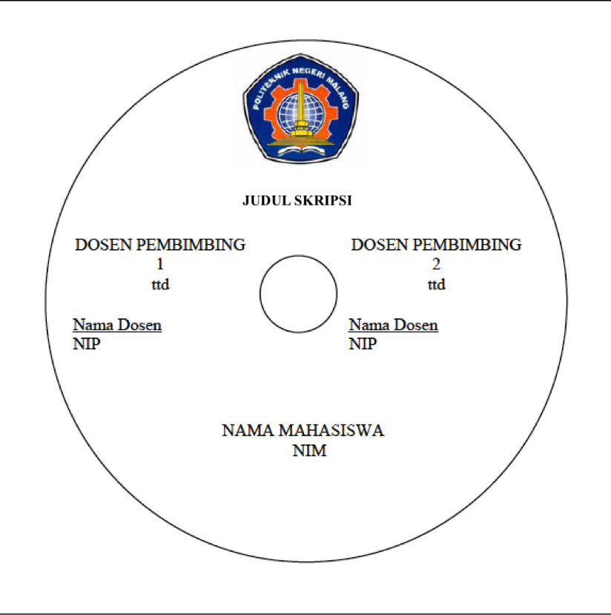

Format Punggung Halaman Sampul (hard cover)

Sesuai Tebal Buku

|  |  |  |  |  |  |
| --- | --- | --- | --- | --- | --- |
|  | ANGGI KARTIKA P. | NIM. 0931140023 | **PENGEMBANGAN APLIKASI MANAJEMEN STOK UMKM DENGAN FITUR PREDIKSI PENJUALAN HARIAN MENGGUNAKAN METODE JARINGAN SYARAF TIRUAN** | 2015 |  |

Sesuai Panjang Sampul Buku